中美双边经济依存度分析

从20世纪80年代起，随着世界政治形势的缓和，经济全球化的深入发展，各国经济相互依存关系发生了更深刻的变化，国际贸易空前发展。从1950年至2000年，世界出口额从620亿美元增至645601亿美元增长了106倍，2012年世界出口额增至184010亿美元，是2000年的三倍。出口额占世界GDP的比重由1960年的9.63%上升到2012年来的25.59%。1990年以来，世界贸易年平均增长率超过6%以上，为同期世界生产增长率的2至3倍。世界贸易的增长大大超过世界生产的增长。表明经济活动的投入和产出越来越依靠国际市场来补充和实现，也表明各国经济通过商品交换而发生的相互依存不断增强。
根据传统的国际贸易理论，通过贸易实现优势互补，两国均可获得更多的福利，因此，相互依存度大的国家之间在贸易关系上应该是更紧密、更稳定。但现实情况却是：相互依存度越大，贸易关系波动越激烈、国际贸易摩擦越频繁，冲突的机会越多。本文通过计算与我国合作较为密切的美国的对外贸易依存度的变动走势，分析我国经济发展中的比较优势，摸清中国与美国在经济发展中的相互依存关系及其未来的变动走势，有助于在日益严峻的贸易环境背景下，进一步明确对外开放的重点和方向，提升我国对重要国家经济活动的渗透力、影响力和控制力。
对中美贸易依存度的计算，本文突破了以往文献中使用单一指标的计算方法，根据中美经济贸易商品结构，筛选出具有代表性行业指标，通过指数合成方法，分别计算出中国对美国的进口、出口依存度以及美国对中国的进口、出口依存度，通过国别、进出口类别等两方面共四个指标综合考察中美双边经济依存度。在区间选择上，根据中美贸易发展进程划分，设定初始区间为步入相对稳定发展阶段的2001年1月。
本文计算的中国对美国（美国对中国）的贸易依存度包含两个指标，中国对美国（美国对中国）的进口贸易依存度和中国对美国（美国对中国）的出口贸易依存度。本文贸易依存度的计算方法包含三个步骤：首先是考察中国/美国的进口/出口总体贸易结构，选出中国/美国的进口/出口商品中占比较高的种类；按照第一步选出的指标，找出中国对美国（美国对中国）的相应进口/出口额，计算出这些指标中，中国对美国（美国对中国）进口/出口额所占的比重；最后，按照指标合成的方法，将这些指标合称为中国对美国（美国对中国）的进口/出口贸易依存度。
1．中国对美国的进口贸易依存度
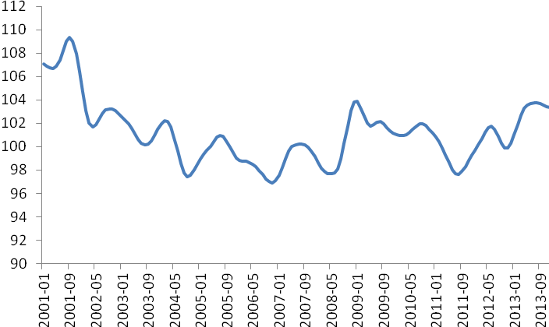

图1 中国对美国进口贸易依存度

计算中国对美国的贸易依存度时，选择的进出口数据均是按照中方统计的，分类标准选择HS分类。本文选择了占比超过3%的8类指标，对应这些指标，计算了中国从美国进口商品中该类指标所占的比重。在此基础上，计算出中国对美国进口贸易依存度，指数走势如图1所示。
2001年以来，中国对美国进口贸易依存度呈现出先下降后上升的态势，在2001年－2006年，中国对美国贸易依存度震荡下行，在2006年出现了历史低点，从2007年开始，中国对美国进口贸易依存度呈现出缓慢升高的态势，特别是在2008年－2010年，中国对美国进口贸易依存度是仅次于中国刚入世的2001年初的次高阶段，尽管在2011年以后中国对美国进口贸易依存度有所下降，但在2012年以来，中国对美国进口贸易依存度仍然处于高位运行。
2．中国对美国的出口贸易依存度
本文选择了占比超过3%的8类指标，对应这些指标，计算了中国对美国的这些商品的出口额占中国该类商品全部出口额的比重。在此基础上，计算了中国对美国出口贸易依存度，指数走势如图2所示。

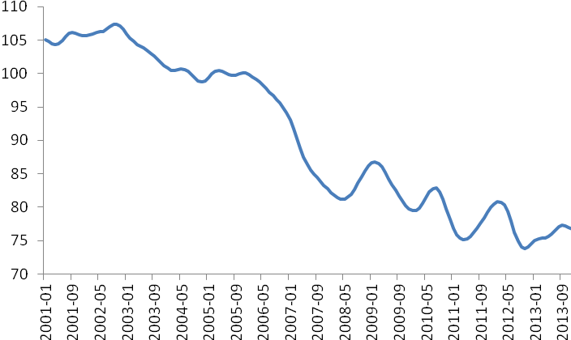

图2 中国对美国出口贸易依存度

中国对美国出口贸易依存度自2001年以来，总体呈现出下降的走势，历史高点出现在2002年10月，其后至2005年，中国对美国出口贸易依存度呈现单边平稳下滑走势，进入2006年以后，中国对美国出口贸易依存度开始加速下滑，直至2008年6月止跌回升，国际金融危机以后，中国对美国出口贸易依存度呈现周期波动的走势，但总体趋势仍然是下行，意味着中国对美国出口贸易依存度在逐渐降低，美国经济波动对我国出口的影响力在逐渐减弱。
3．美国对中国的进口贸易依存度
美国的贸易数据一般按照SITC的标准统计,同美国的出口商品结构类似，通过计算，本文筛选了美国进口的6个分类指标，计算美国对中国的出口贸易依存度，指数走势如图3所示。

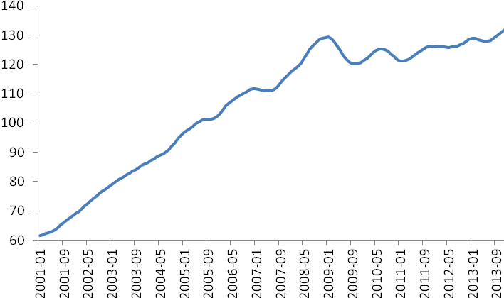

图3 美国对中国的进口贸易依存度

从2001年以来，美国对中国的进口依存度经历了两个阶段，在2001-2008年，美国对中国的进口依存度处于快速增长期，历史高点出现在2008年12月，此后，美国对中国的进口依存度出现了下降调整阶段，从2011年下半年开始，美国对中国的进口依存度再次不如上升通道，但上涨速度明显放缓。
4．美国对中国的出口贸易依存度
本文选择了美国出口中占比和超过80%的6大分类指标，计算出美国对中国的出口贸易依存度，如图4所示。

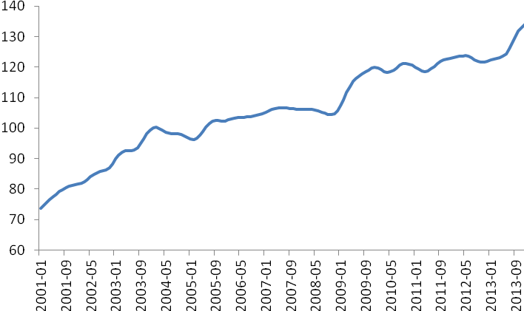

图4 美国对中国的出口依存度

从2001年以来，美国对中国的出口依存度总体上处于缓慢上升的走势依存度在2004年、2008年下半年和2012年曾出现了三次较为明显的下滑阶段，从周期波动上看，这三个阶段都是中国处于经济周期下行通道的阶段，但是在2013年下半年以来，美国对中国的出口依存度与我国经济周期波动出现了背离，尽管中国经济增速持续下滑，但美国对中国出口依存度持续上升。
结合中国对美国以及美国对中国的进口/出口依存度看，我们可以得出以下结论：
1.中美贸易依存度存在非对称性
尽管中国对美国的出口贸易依存度在逐渐下降，而美国对中国的进口、出口贸易依存度持续升高，但是中国进出口贸易占GDP的比重远高于美国的比重，2013年中国进出口贸易总额占50%，而美国的该比例仅为30%；中国对美国的进出口贸易占中国进出口贸易总额的12.2%，而美国对中国的进出口贸易仅占美国进出口贸易总额的8.7%，从这个比例上看，中美的贸易依存度存在着非对称性，中国对美国的贸易依存度远远高于美国对中国的贸易依存度。
从两国的贸易结构看，美国出口到中国的商品以资本技术密集型产品为主，而从中国进口的产品以劳动密集型产品为主。需要注意，单从以上数据上来看，美国近年来从中国进口的高科技产品进口份额不断上升，贸易结构得到了极大的优化，但是中国出口的高新技术产品主要采取的是加工贸易方式，加工贸易方式出口大约占高新技术产品出口的九成左右，也就是说中国对美国出口的高新技术产品、杂项制品等实质上仍然属于劳动密集型产品，因此，中国对美国的出口仍然以劳动密集型产品为主。
2.中国出口加工贸易对美国原材料的依赖增强
从进口商品结构看，由于中国属于加工贸易，中国从美国进口商品主要集中于原材料和高技术商品零件，进口贸易依存度在近年来则呈现上扬的走势，表明中国从美国进口的原材料和高技术商品在增加，但是中国对美国的出口贸易依存度在逐渐降低，这表明中国从美国进口的原材料加工成成品后，会有一部分出口到美国以外的国家。因此，尽管中国对美国的出口贸易依存度在持续降低，但受制于中国加工贸易的国家贸易方式影响，原材料对美国依赖的增强表明中美之间的贸易摩擦仍然会对中国的出口产生较大的影响。
3.美国经济对中国经济的周期波动影响减弱
在中国经济进入下行通道时，往往伴随着美国对中国的出口依存度下降，由于美国经济先行于中国，因此可以认为，美国经济的下降通过原材料等商品的出口对中国产生影响。但是2013年下半年以来，美国对中国的出口贸易依存度并未下降，而且呈现了快速上升的趋势，但中国的经济则处于下行区间，表明中国经济发展与美国经济发展出现了背离，美国经济对中国经济的影响在减弱。
（经济预测部 刘玉红）

